МИНИСТЕРСТВО ТРАНСПОРТА И КОММУНИКАЦИЙ РЕСПУБЛИКИ БЕЛАРУСЬ

БЕЛОРУССКИЙ ГОСУДАРСТВЕННЫЙ УНИВЕРСИТЕТ ТРАНСПОРТА

Кафедра «Вагоны»
В. В. Бурченков

СХЕМОТЕХНИКА АНАЛОГОВЫХ И ЦИФРОВЫХ
УСТРОЙСТВ

Учебно-методическое пособие для студентов технических
специальностей

ГОМЕЛЬ 2017
УДК 656.254.16 (075.5)
ББК 32.848-04
Б91

Рецензент – профессор кафедры Автоматика и телемеханика Н.К.Модин

Бурченков В. В.
Б91 Схемотехника аналоговых и цифровых устройств: учебно-методическое пособие для практических занятий по дисциплине «Теория преобразования и передачи измерительной информации»/В.В.Бурченков; М-во образования Республики Беларусь, Белорус. гос. ун-т трансп. – Гомель: БелГУТ, 2009. – с.

Рассматриваются сведения из теории, методические указания и задания для практических занятий по расчётам и проектированию узлов и элементов систем телеизмерения. Приведены контрольные вопросы и рекомендуемая литература.
Предназначено для студентов дневного обучения специальности 1-37 02 02 02 в качестве руководства при выполнении работ по дисциплине «Схемотехника аналоговых и цифровых устройств».
УДК 656.254.16 (075.5)
ББК 32.848-04

© Бурченков В. В., 20169
©ОформлениеУО«БелГУТ»,20169
Общие указания по выполнению практических занятий
При выполнении практических занятий студенты должны, изучив измерительные приборы электронной лаборатории и имея навыки работы с ПЭВМ, исследовать характеристики описанных аналоговых и цифровых устройств.
Студенты обязаны ознакомиться с графиком проведения практических занятий и в процессе самостоятельных занятий изучить методические указания по выполняемым работам, соответствующий лекционный материал и разделы рекомендованной литературы.
При работе на ПЭВМ студенты должны соблюдать «Правила эксплуатации устройств электроустановок» и предписания методических указаний, а также выполнять требования преподавателя.
Схемы, рисунки и графики должны быть выполнены чертежными принадлежностями или распечатаны на принтере с соблюдением требований на условные графические изображения.
Практическое занятие№1

ОПРЕДЕЛЕНИЕ ПЕРЕДАТОЧНОЙ ФУНКЦИИ МАГНИТНОГО УСИЛИТЕЛЯ

Цель работы: изучить методику определения передаточной функции и рассчитать коэффициент усиления магнитного усилителя

1 Краткие сведения из теории

Общие сведения об усилителях
Электрические сигналы, полученные от датчиков систем автоматики и телеметрии, как правило, очень слабы и не могут быть использованы непосредственно исполнительным элементом или для передачи по линии связи, поэтому в современных автоматических системах телеметрии широко применяются усилительные элементы(далее усилители). Усилители различают по: выходной мощности, коэффициенту усиления, виду подводимой вспомогательной энергии, по форме характеристики, выражающей зависимость между выходнойивходнойвеличинами и по ряду иных признаков.
1) Выходная мощность современных усилителей, используемых в системах автоматики, колеблется от долей Ватта до десятков и более килоВатт, реализуемой в нагрузке мощности.
2) По виду вспомогательной энергии, подводимой к усилителю, их разделяют на: электрические, электромеханические, магнитные, электронные, гидравлические, пневматические, комбинированные.
3) Коэффициент усиления усилителей находится в диапазоне от единицы до сотен тысяч и даже более раз. В электрических усилителях различают коэффициенты усиления по мощности, по напряжению и по току. Усилению могут подвергаться не только электрические параметры, но и другие входные величины (линейные перемещения, скорость, усиление, давление, и т.п.)
4) По форме характеристики, отражающей зависимость между входной и выходной величиной, усилители разделяют на две большие группы: с линейными и нелинейными характеристиками.
Характеристики, выражающие зависимость между выходной величиной y и входной x усилителя в установившемся режиме, могут быть различного вида. Для характеристики линейного усилителя, приведенной на рисунке 1, показательно, что на всем интервале регулирования между выходной величиной y и входной x существует прямо пропорциональная зависимость
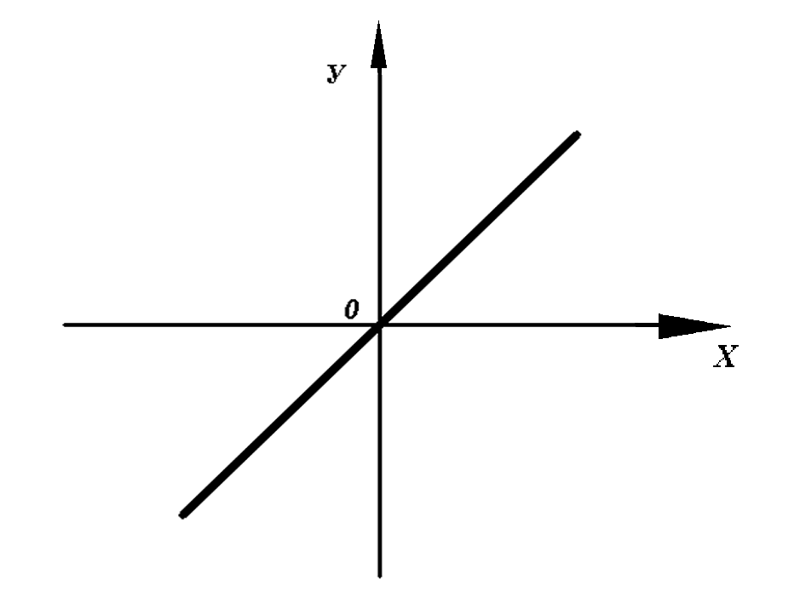
Рисунок 1 – Характеристика линейного усилителя

Одна из характеристик многочисленных схем нелинейного усилителя с зоной нечувствительности от -ΔX до +ΔX приведена на рисунке 2. Она соответствует системам с релейным режимом работы.
В системах автоматики и телеметрии предпочтительно использование усилителей с линейной характеристикой зависимости, по крайней мере, в рабочей зоне.

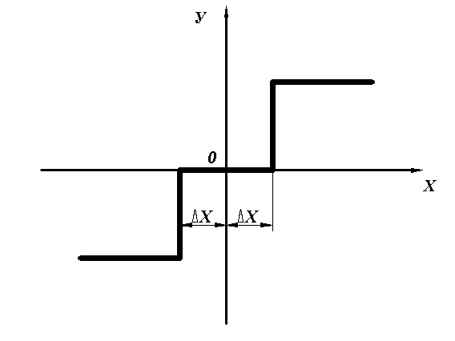
Рисунок 2 – Характеристика нелинейного усилителя

Магнитный усилитель
Магнитный усилитель – электромагнитное устройство, обеспечивающее усиление входного сигнала в зависимости от магнитного поля, создаваемого самим сигналом. Схема простейшего однотактного магнитного усилителя приведена на рисунке 3.
Магнитопровод усилителя выполнен из двух отдельных сердечников. На каждый из них наматывается рабочая обмотка с числом витков W_{p}/2 на каждом сердечнике и обмотка управления (подмагничивания) с числом витков W_{y}, охватывающая оба сердечника. Половины рабочей обмотки расположены на сердечнике так, что магнитные потоки, вызванные протеканием по ним переменного тока, будут в средних сердечниках направлены встречно и взаимно компенсировать друг друга, поэтому эти потоки никакого влияния на обмотку управления не оказывают.

Рисунок 3 – Схема простейшего однотактного магнитного усилителя
Чем больше постоянный ток в обмотке управления, тем сильнее магнитный поток, создаваемый обмоткой управления, а следовательно, тем выше насыщение сердечника. При этом магнитная проницаемость сердечника уменьшается, что приводит к снижению индуктивности рабочих обмоток и как следствие к падению их реактивного сопротивления и увеличению тока I нагрузки. Таким образом, незначительные изменения постоянного тока управления в подмагничивающей обмотке вызывают весьма существенные изменения переменного тока в рабочей обмотке. В этом и заключается эффект усиления магнитного усилителя. Для увеличения коэффициента усиления и получения характеристики усилителя с рабочей точкой М, соответствующей нулевому току управления, в магнитный усилитель вводится дополнительная обмотка – обмотка смещения w_{см}, которая подключается к постороннему источнику постоянного тока. На коэффициент усиления влияет частота нагрузки. С увеличением частоты коэффициент усиления возрастает, поэтому широко применяются усилители, работающие в диапазоне частот 400 – 3000 Гц. Входной величиной магнитного усилителя является постоянный ток I_{y} обмотки управления, а выходной – переменный ток величиной I_{н} в рабочей обмотке и нагрузочном резисторе R_{н}. На рисунке 4 представлена характеристика управления усилителя с рабочей зоной от точки М₁ до точки М₂.
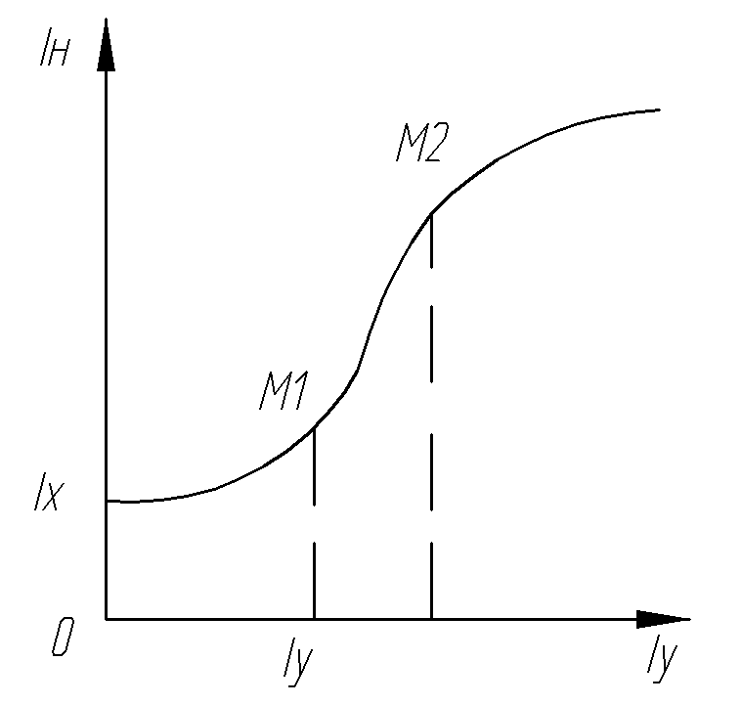

Рисунок 4 – График работы магнитного усилителя

Ток в рабочей обмотке определяется формулой:

$$I=\frac{U}{z}=\frac{U}{\sqrt{R^{2}+(ωL)^{2}}}$$
гдеU – напряжение переменного тока;
R– активное сопротивление нагрузки и рабочей обмотки;
ωL – реактивное сопротивление.30

ωL = ω·(L₁+L₂)

Индуктивность рабочей обмотки:

$$L_{1}+L_{2}=\frac{ω^{2}⋅F⋅μ}{l}$$

где ω – число витков рабочей обмотки одной или второй половины;
l – длина средней линии сердечника;
F – площадь поперечного сечения сердечника;
µ - магнитная проницаемость.

В динамическом режиме магнитные усилители характеризуются:

1.Коэффициентами усиления по току

$$K_{i}=\frac{{ΔI}_{н}}{{ΔI}_{у}}$$
2.Коэффициентами усиления по напряжению

$$K_{U}=\frac{{ΔU}_{н}}{{ΔU}_{у}}$$

3.Коэффициентами усиления по мощности

$$K_{p}=\frac{{ΔР}_{н}}{{ΔР}_{у}}$$
где∆I_{H}, ∆U_{H}, ∆P_{H} – приращение тока, напряжения и мощности в рабочей обмотке магнитного усилителя при соответствующему изменению тока ∆I_{y}, напряжения ∆U_{y}, и мощности ∆P_{y}в цепи обмотки управления.

Передаточная функция магнитного усилителя определяется отношением напряжения выходной цепи к напряжению входной цепи.
$K_{(p)}=\frac{U_{2}}{U_{1}}$

При переходе от дифференциального уравнения передаточной характеристики магнитного усилителя к операторному уравнению получается выражение

$$K_{1}=\frac{K_{U}}{1+T⋅p}$$

где: Т – постоянная времени усилителя при определенном КПД вторичной цепи; K_{u} – коэффициент усиления по напряжению, р – оператор преобразования Лапласа. Данная замена соответствует дифференциальному уравнению при нулевых начальных условиях (например при использовании преобразования Лапласа).
В соответствии с теорией преобразования магнитный усилитель является апериодическим звеном первого порядка.

Тогда коэффициент усиления по мощности
.

Коэффициент усиления по напряжению
.
Постоянная времени
.

2 Порядок выполнения работы

2.1 Изучить по методическим указаниям сведения из теории.
2.2 Задана схема магнитного усилителя, работающего на активную нагрузку, для которого необходимо определить передаточную функцию при исходных данных, приведенных в таблице 1. Вариант задания определяется по первой букве фамилии студента:
Таблица 1
№ варианта* | Ток на выходе I₁, А | Сопротивление первичной цепи R₁, Ом | Ток нагрузки I_{2н}, А | Сопротивление нагрузки R₂, Ом | Частота источника питания, Гц | КПД вторичной цепи η
А  Б  В  Г  Д  Е  Ж, Ц  З  И  К  Л  М  Н  О, Ч  П, Ш  Р, Щ  С  Т  Ц, Э  Ф, Ю  Х, Я | 0,01  0,2  0,01  0,05  0,1  0,2  0,3  0,02  0,04  0,03  0,15  0,23  0,25  0,35  0,01  0,03  0,07  0,06  0,03  0,075  1,25 | 1000  1200  1500  2500  1000  800  1250  800  1300  1000  800  1000  2000  1020  750  1600  1000  2000  1000  1500  800 | 0,5  0,5  1,0  0,5  1,0  1,5  0,5  0,3  1,5  0,03  0,8  0,5  0,8  1,0  1,2  0,7  1,35  1,5  0,5  0,85  1,0 | 100  200  300  300  400  300  600  250  600  300  400  300  200  350  200  100  150  350  200  800  400 | 500  400  400  400  500  400  500  400  500  400  500  400  500  400  500  400  50  500  400  500  400 | 0,9  0,85  0,95  0,85  0,8  0,9  0,95  0,9  0,92  0,88  0,9  0,92  0,82  0,9  0,88  0,93  0,92  0,9  0,92  0,89  0,95

Содержание отчета

Наименование, цель и краткие сведения из теории; схема магнитного усилителя, результаты расчета передаточной функции, ответы на контрольные вопросы.

Контрольные вопросы

- Классификация магнитных усилителей.
- Принцип действия магнитного усилителя.
- Назначение обмотки смещения.
4. Влияние частоты тока нагрузки на коэффициент усиления магнитного усилителя.
Практическое занятие№2

АНАЛИЗ ВРЕМЕННЫХ ДИАГРАММ РАБОТЫ РЕЛЕЙНЫХ СХЕМ

Цель работы: изучить методику построения и анализа временных диаграмм работы релейно-контактных схем.

1 Краткие сведения из теории
В инженерной практике широкое распространение получил анализ работы релейных устройств с помощью временных диаграмм. На рисунке 1 дан графический анализ работы двух взаимосвязанных нейтральных реле.
Если в момент времени t₀ замыкается цепь питания реле, то якорь реле притянется не мгновенно, а через некоторое время. В момент времени t₁ происходит размыкание нижнего, т. е. размыкающего (тылового) контакта. Промежуток времени от t₀ до t₁ называется временем трогания при притяжении (t_{тр}). В момент времени t₂ общий контакт соединяется с замыкающим фронтовым контактом. Интервал времени от t₁ до t₂ является временем движения якоря (t_{дв}).
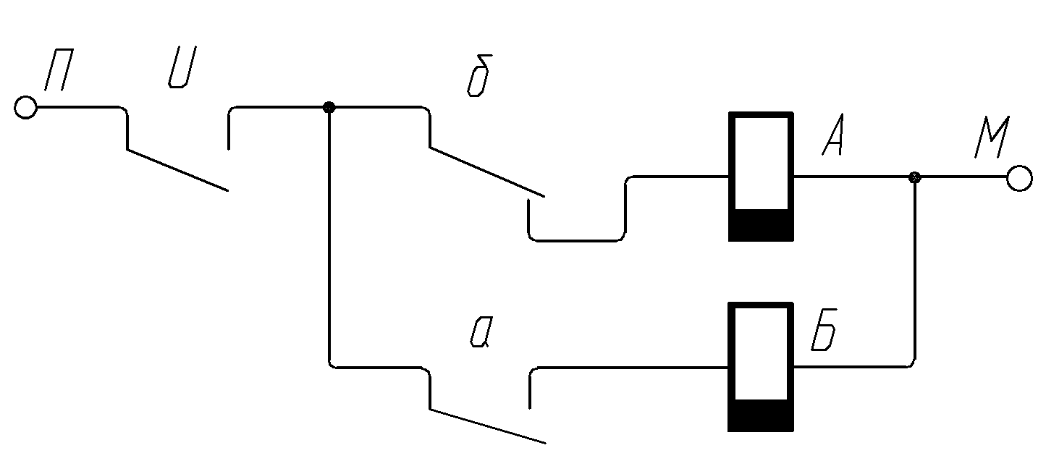

Рисунок 1 – Электрическая схема релейного генератора импульсов

Рисунок 2 – Временная диаграмма работы релейного генератора импульсов

Момент времени t₃ соответствует выключению реле. В течение времени от t₃ до t₄ якорь реле удерживается в притянутом состоянии за счет времени замедления на отпускание. В момент времени t₄ происходит размыкание общего и замыкающего контактов реле, а в момент t₅ общий контакт замыкается с размыкающим тыловым контактом. Интервал времени от t₃ до t₄ называется временем трогания (), а от t₄ до t₅ называется временем движения якоря при отпускании ().
Для каждого реле откладывается своя ось времени. Если размыкание или замыкание контакта одного из приборов вызывает включение или выключение другого, то на диаграмме это показывается вертикальной линией со стрелкой, направленной в сторону реле, на которое производится воздействие.

2 Порядок выполнения работы
2.1 Изучить по методическим указаниям сведения из теории.
2.2 Задана релейно-контактная схема (рисунок 2), состоящая из приемного реле И, срабатывающего от импульсов постоянного тока, и взаимосвязанных реле А, Б, В, работой которых управляет реле И.

Рисунок 3 – Схема взаимодействия реле

2.3 Построить временную диаграмму работы всех реле схемы при поступлении в обмотку реле И трех импульсов с учетом временных параметров реле А, Б, В. Временные параметры этих реле приведены в таблице 1. Вариант задания определяется преподавателем.
Длительность импульсов и интервалов между ними для реле И одинаковы для всех вариантов и равны 4 с. Кроме того, приемное реле И имеет следующие временные параметры, одинаковые для всех вариантов:
Таблица 1
Время | Вариант (по указанию преподавателя)
Время | 0 | 1 | 2 | 3 | 4 | 5 | 6 | 7 | 8 | 9
t_{тр} | 0,5 | 0,4 | 0,3 | 0,5 | 0,4 | 0,4 | 0,5 | 0,4 | 0,5 | 0,4
t_{дв} | 0,5 | 0,5 | 0,5 | 0,4 | 0,5 | 0,5 | 0,4 | 0,5 | 0,4 | 0,5
 | 0,6 | 0,6 | 0,7 | 0,6 | 0,7 | 0,6 | 0,7 | 0,6 | 0,6 | 0,7
 | 0,5 | 0,4 | 0,4 | 0,5 | 0,4 | 0,4 | 0,5 | 0,4 | 0,4 | 0,5

Временная диаграмма составляется с момента времени, когда все реле А,Б,В обесточены и в обмотку реле И поступает первый импульс, до момента времени, когда третий импульс закончился. Временная диаграмма выполняется в масштабе 1 мм – 0,1 с.

Содержание отчета

Наименование, цель и краткое содержание работы; временные параметры реле И, А, Б, В в соответствии с заданием; релейно-контактная схема; временная диаграмма работы взаимосвязанных реле И, А, Б, В.

Контрольные вопросы

1. Временные параметры реле.
2. Условные графические изображения реле с замедлением на срабатывание и отпускание якоря.
3. Назначение и правила построения временных диаграмм релейно-контактных схем.
4. Анализ работы релейно-контактных схем с помощью временных диаграмм.
Практическое занятие№3

МЕТОДИКА ПОИСКА НЕИСПРАВНОСТЕЙ

Цель работы: изучить методику поиска неисправностей и определить наиболее рациональный путь поиска неисправного блока телеметрической системы.

1 Краткие сведения из теории

Имеется устройство автоматики, состоящее из 5 блоков: блока источника сообщений (ИС), блока шифратора (Ш), канала связи (КС), дешифратора (ДШ) и блока приемника (П). Неисправность устройства. Неисправность устройства оценивается контрольным устройством, фиксирующим прием ложных сообщений. При техническом обслуживании этого устройства механик имеет резерв времени не более t_{рез} мин. При заданных вероятностях неисправностей каждого из блоков Q_{i} и средних затрат времени на поиск t_{п}, мин, и устранение t_{у}, мин, неисправностей, а также при известных удельных затратах времени $b_{l}(t)$, 1/мин, необходимо определить наиболее рациональный алгоритм поиска неисправного блока. Характеристики элементов устройства приведены в табл. 1.

2 Порядок выполнения работы
Из пяти возможных проверок для поиска неисправностей можно составить 5! (!-факториал) – 120 вариантов последовательностей поиска. Задача состоит в определении из этого множества наиболее рациональных проверок и периода их проведения за отведенное время t_{рез}.
Из множества возможных проверок, приведенных в табл. 1, можно отбросить те, у которых общее время t_{рез} больше установленного, оставив те, для которых

t_{п +} t_{у} ≤ t_{рез}; | (1)

затем, для каждого из оставшихся множеств определить величину удельной полезности затрат

$$b_{l}=\frac{Q_{i}}{t_{i}}$$ | (2)

Выбирая из полученного множества (2) проверки с наибольшими значениями $b_{l}$, необходимо их упорядочить по выбыванию затрат времени на устранение неисправностей (например, КС→ИС→ДШ). При этом надо учесть выполнение условия

$\sum_{i=1}^{2}{(t_{п}+t_{y})}≤t_{\text{рез}}$ | (3)
где 2 указывает на возможность проведения хотя бы двух проверок, для которых сумма затрат времени на поиск и устранение неисправности укладывается в резерв отведенного времени ($t_{\text{рез}}$). Для проверки условия (3) необходимо, чтобы

$$\text{max}(t_{п}+t_{y})_{1}<t_{\text{рез}}$$

Таблица 1
Характеристика блоков |  | Вариант (последняя цифра шифра студента)
 |  | 0 | 1 | 2 | 3 | 4 | 5 | 6 | 7 | 8 | 9 | 10
1 |  | 2 | 3 | 4 | 5 | 6 | 7 | 8 | 9 | 10 | 11 | 12
Блок ИС | Q_{i}  t_{п}, мин  t_{у}, мин  b_{i}(t), мин⁻¹ | 0,15  3  3  0,05 | 0,23  5  5  0,04 | 0,8  8  4  0,03 | 0,4  7  7  0,06 | 0,2  10  9  0,09 | 0,15  4  3  0,07 | 0,18  6  8  0,05 | 0,31  7  6  0,03 | 0,25  5  3  0,08 | 0,3  4  10  0,09 | 0,4  9  8  0,04
Блок Ш | Q_{i}  t_{п}, мин  t_{у}, мин  b_{i}(t), мин⁻¹ | 0,15  5  10  0,03 | 0,16  10  5  0,03 | 0,22  4  4  0,05 | 0,16  8  10  0,04 | 0,31  6  9  0,08 | 0,28  7  12  0,01 | 0,21  9  14  0,03 | 0,17  12  13  0,08 | 0,13  14  6  0,06 | 0,18  11  10  0,012 | 0,3  5  7  0,03

Продолжение таблицы 1

Блок КС | Q_{i}  t_{п}, мин  t_{у}, мин  b_{i}(t), мин⁻¹ | 0,25  10  30  0,025 |  | 0,11  12  25  0,03 |  | 0,41  8  30  0,04 |  | 0,21  4  28  0,06 |  | 0,15  7  35  0,08 |  | 0,21  13  38  0,03 |  | 0,13  15  25  0,09 | 0,26  10  30  0,1 | 0,28  7  35  0,025 |  | 0,2  6  28  0,04 |  | 0,12  8  32  0,05
Блок ДШ | Q_{i}  t_{п}, мин  t_{у}, мин  b_{i}(t), мин⁻¹ | 0,4  10  10  0,04 | 0,17  12  8  0,03 |  | 0,19  15  10  0,04 |  | 0,1  9  15  0,07 |  | 0,2  10  14  0,1 |  | 0,18  8  12  0,05 |  | 0,3  7  10  0,06 |  | 0,1  13  8  0,08 |  | 0,17  14  7  0,025 |  | 0,13  10  8  0,03 | 0,9  15  9  0,04
Блок П | Q_{i}  t_{п}, мин  t_{у}, мин  b_{i}(t), мин⁻¹ | 0,05  15  5  0,03 | 0,13  20  8  0,04 |  | 0,1  13  7  0,03 |  | 0,13  18  6  0,02 |  | 0,14  16  4  0,04 |  | 0,18  10  3  0,06 |  | 0,22  15  8  0,025 |  | 0,6  17  12  0,035 |  | 0,17  16  10  0,04 |  | 0,19  15  9  0,05 | 0,9  14  7  0,45
Время резерва | t_{рез},мин | 30 | 20 |  | 20 |  | 25 |  | 30 |  | 35 |  | 20 |  | 30 |  | 30 |  | 25 | 30

Если условие (3) выполнено, следует добавить очередную проверку следующего блока, упорядочив все проверки по убыванию. При этом получим новую очередность проверок, для которых также должно быть выполнено условие (3). Так этот процесс продолжается до очередной операции (k), когда условие (3) выполняться не будет:

$\sum{(t_{п}+t_{y})_{k}}>t_{\text{рез}}$

то есть такая проверка не отвечает начальным условиям поставленной задачи – при ее проведении затрачивается время, не предусмотренное условиями эксплуатации.
После определения алгоритма последовательности блоков системы в заданное резервное время необходимо найти суммарную вероятность неисправностей системы
$\sum{Q_{i}}$
Задание выполнить при следующих значениях времени резерва на обслуживание:

Таблица 2
Вариант (последняя цифра шифра) | 1 | 2 | 3 | 4 | 5 | 6 | 7 | 8 | 9 | 10
t_{рез},мин | 30 | 35 | 40 | 25 | 30 | 50 | 42 | 27 | 32 | 40

Содержание отчета

Наименование, цель и краткое содержание работы; Исходя из значений удельной полезности затрат выстроить убывающий ряд проверок: ИС – ДШ – Ш – П.

Контрольные вопросы

1.Обоснование использования факториала (!) при определении количества возможных вариантов поиска неисправностей?
2.Каким образом определяется общая вероятность неисправностей системы телеметрии?
3. Сформулируйте назначение функциональных блоков системы, состоящей из источника сообщений, шифратора, канала связи, дешифратора и приемника сообщений.
4. Каким образом можно графически представить зависимые и независимые варианты поиска неисправностей, используя параллельные и последовательные соединения блоков систем.
Практическое занятие №4

ОПРЕДЕЛЕНИЕ ПЕРИОДИЧНОСТИ ОБСЛУЖИВАНИЯ НАПОЛЬНЫХ КАМЕР

Цель работы: изучить статистические характеристики эксплуатации и периодичность обслуживания напольных камер.

1 Краткие сведения из теории

Общие сведения о датчиках нагрева буксовых узлов и периодичности обслуживания.

Электрические сигналы, полученные от датчиков нагpeва буксовых узлов, как правило, очень слабы и не могут быть использованы непосредственно исполнительным элементом или для передачи по линии связи, поэтому датчики дополняются предварительными усилителями, размещаемыми на одной плате с датчиками. Датчики реагируют на инфракрасное излучение буксовых узлов и размещаются в напольных камерах. Напольные камеры монтируются на бетонных фундаментах на некотором удалении от рельсов и обеспечивают бесконтактный тепловой контроль задних стенок корпусов букс на ходу поезда. Зона сканирования на корпусе букс составляет прямоугольник размером 8 х 4 см. При эксплуатации системы контроля наблюдаются нарушения ориентации напольных камер на контролируемую зону букс и, при отклонении «пятна считывания» с корпуса буксы на 2 см и более, возникают ошибки в считывании показаний. Установлено, что скорость нарушения ориентации подчиняется нормальному закону, а математическое ожидание ($m_{σ}$) и среднеквадратичное отклонение скорости нарушения ориентации ($σ_{b}$) имеют размерность см/ч.
Распределение наработки до отказа (превышение значения отклонения «пятна считывания» ($σ$) за границы допуска ($σ_{i}=2$см), при усеченном нормальном распределении, аппроксимируется альфа-распределением с плотностью распределения

, $f(t)=\frac{cβ}{t^{2}\sqrt{2π}}\text{exp}\left\lceil −\frac{1}{2}{\left(\frac{β}{t}−a\right)}^{2}\right\rceil ,$ (1)

где $a={\left|m_{σ}\right|}/{σ_{b}}$- коэффициент однородных потерь работоспособности устройства;
$β={σ_{\text{кр}}}/{σ_{b}}$- относительный запас работоспособности;
${m_{σ}}/{σ_{b}}$- математическое ожидание и среднеквадратичное отклонение скорости изменения ухода «пятна считывания» от заданного значения.

За время, равное наработке до отказа ($t_{п}$), начинается быстрый рост плотности распределения до отказа. Поэтому для обеспечения надежной работы устройства целесообразно, чтобы контролируемая величина не превышала заданной границы допуска ($σ_{i}=2$см). Тогда значение наработки до начала массовых отказов можно определить по формуле

$$t_{п}=0,\text{51}β/a$$ | (2)

Для оценки параметров альфа-распределения, положив$σ_{0}=0$ , можно определить
$a={\left|m_{σ}\right|}/{σ_{b}}$, | (3)
$β={\left|σ_{i}−σ_{0}\right|}/{σ_{b}}$. | (4)

Подставляя в (3) и (4) значения величин и, следует определить величину $t_{п}$ - срок периодичности (профилактики) технического обслуживания рассматриваемого объекта контроля (ориентации напольной камеры на контролируемую зону буксы).

2 Ход работы

2.1 Изучить по методическим указаниям сведения из теории.
2.2 Известные аналитические значения наработки до начала массовых отказов использовать для определения периодичности обслуживания на основании исходных данных, согласно варианту.

Таблица 1 – Исходные данные по заданию
Вариант задания | Мат. ожидание, $m_{σ}$·10⁻³, см/ч | Среднеквадратич. откл., $σ_{b}$ ·10⁻³, см/ч
7 | 6,0 | 2,2

Используя формулу 3 определим коэффициент однородных потерь работоспособности устройства α:

.$a=\frac{\left|m_{σ}\right|}{σ_{h}}=\frac{6}{2,2}=2,\text{72}$.

Используя формулу 4 определим относительный запас работоспособности β:

$β=\frac{\left|σ_{i}−σ_{0}\right|}{σ_{h}}=\frac{2}{2,2⋅{\text{10}}^{−3}}=0,\text{91}⋅{\text{10}}^{3}ч$.

Используя формулу 2 определим время, равное наработке до отказа $t_{п}$:
$t_{п}=\frac{0,\text{51}β}{a}=0,\text{51}⋅\frac{0,\text{91}⋅{\text{10}}^{3}}{2,\text{72}}=0,\text{1706}⋅{\text{10}}^{3}=\text{170},\text{625}ч=7$дней.

Содержание отчета

Наименование, цель и краткое содержание работы; определить величину $t_{п}$ - срок периодичности (профилактики) технического обслуживания рассматриваемого объекта контроля

Контрольные вопросы

1.Определения для математического ожидания и среднеквадратичного отклонения, как статистических характеристик.
2.Принцип аппроксимации для усеченного нормального распределения.
3.Допустимые отклонения для «пятна считывания».
4.Назначение предварительного усилителя для датчика нагрева букс.

Практическое занятие №5

ПРОЕКТИРОВАНИЕ СЧЕТНО-МАТРИЧНОГО
РАСПРЕДЕЛИТЕЛЯ

Цель работы: изучить устройство счетно-матричного распределителя импульсов.

1 Краткие сведения из теории

Распределитель–устройство, обеспечивающее распределение импульсов во времени и по отдельным электрическим цепям, а также преобразование одного вида импульсной последовательности в другую.
Распределители являются циклически работающими устройствами, на выходе которых сигналы появляются в определенной последовательности. На передающей стороне телеметрической системы распределители преобразуют кодовую комбинацию в последовательность электрических импульсов, а на приемной стороне, передаваемые по каналу связи импульсы распределяются по выходным цепям.
В зависимости от времени перехода с одной позиции в другую, различают распределители:
прямого хода, осуществляющие переход во время действия импульса;
обратного хода, осуществляющие переход во время действия интервала;
двойного хода, осуществляющие переход во время действия импульса и интервала.
На рисунке 1 представлен счетно-матричный распределитель, состоящий из генераторов G, 3-разрядного счетчика на триггерах DD1, DD2 и DD3 и резисторно-диодной матрицы, состоящей из восьми схем совпадения.

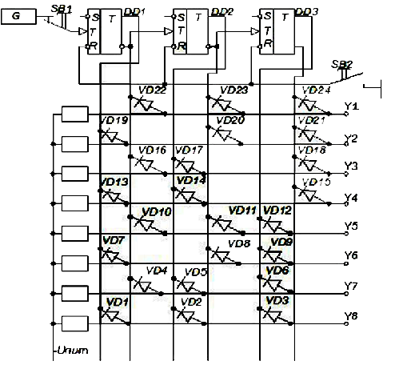
Рисунок 1 - Схема счетно-матричного распределителя
В таблице 1 приведена последовательность изменения состояния триггеров и входов диодно-резисторной матрицы X1, X2, X3 и соответствующая ей последовательность изменения состояния выходов матрицы Yl-Y8. Из анализа таблицы следует, что при переходе счетчика из состояния 111 в состояние 000, последний обнуляется, и начинается следующий цикл работы распределителя.
Таблица 1 - Таблица истинности счетно-матричного распределителя
X1 | X1 | X2 | X2 | X3 | X3 | Y1 | Y2 | Y3 | Y4 | Y5 | Y6 | Y7 | Y8
0 | 1 | 0 | 1 | 0 | 1 | 1 | 0 | 0 | 0 | 0 | 0 | 0 | 0
0 | 1 | 0 | 1 | 1 | 0 | 0 | 1 | 0 | 0 | 0 | 0 | 0 | 0
0 | 1 | 1 | 0 | 0 | 1 | 0 | 0 | 1 | 0 | 0 | 0 | 0 | 0
0 | 1 | 1 | 0 | 1 | 0 | 0 | 0 | 0 | 1 | 0 | 0 | 0 | 0
1 | 0 | 0 | 1 | 0 | 1 | 0 | 0 | 0 | 0 | 1 | 0 | 0 | 0
1 | 0 | 0 | 1 | 1 | 0 | 0 | 0 | 0 | 0 | 0 | 1 | 0 | 0
1 | 0 | 1 | 0 | 0 | 1 | 0 | 0 | 0 | 0 | 0 | 0 | 1 | 0
1 | 0 | 1 | 0 | 1 | 0 | 0 | 0 | 0 | 0 | 0 | 0 | 0 | 1
0 | 1 | 0 | 1 | 0 | 1 | 0 | 0 | 0 | 0 | 0 | 0 | 0 | 0
Счетчик – устройство, предназначенное для счета импульсов, поступающих на вход. Счетчики выполняются на RS-, T-, D-, JK-триггерах, а также сдвигающих регистрах.
По своему назначению счетчики подразделяются на простые и реверсивные. Простые счетчики, производящие счет импульсов в прямом направлении, называются суммирующими. Счетчики, производящие счет импульсов в обратном направлении, называются вычитающими. Реверсивные счетчики могут выполнять счет импульсов как в прямом, та и в обратном направлениях, т.е. могут работать как в режиме сложения, так и в режиме вычитания. По способу организации счета различают синхронные и асинхронные счетчики.
2 Методика выполнения работы
В разделе 1 отчета приводятся краткие сведения из теории. Таблица состояний выходов распределителя должна содержать все возможные состояния счетчиков импульсов, а для варианта распределителя с заданными состояниями должна содержать строки только с разрешенными состояниями.
3 Содержание отчета
Наименование, цель и краткое содержание работы; составить таблицу истинности и разработать схему счетно-матричного распределителя с включением реле разрешенных кодовых комбинаций РРКК и запрещенных кодовых комбинаций РЗКК, ответить на контрольные вопросы.

Контрольные вопросы

1. Назначение и область применения распределителей.
2. Принцип действия счетно-матричного распределителя.
3. Принципы построения таблицы истинности.

Практическое занятие №6

ИЗМЕРЕНИЕ МОЩНОСТИ И КОЭФФИЦИЕНТА ПОЛЕЗНОГО ДЕЙСТВИЯ РАДИОПЕРЕДАТЧИКА НА ВЫСОКИХ ЧACTОTAX

Цель работы: освоить методику расчета характеристик радиопередатчиков телеметрических систем.

1 Краткие сведения из теории

В распределенных измерительных системах широкое применение находят комбинированные устройства, состоящие из измерительного преобразователя и маломощного радиопередатчика, имеющего автономное питание. При обслуживании таких устройств большое значение уделяется измерению мощности и коэффициента полезного действия передатчика на высоких частотах.
Измерение мощности высокой частоты имеет большое значение при испытаниях радиопередающих устройств, а также при их контроле в эксплуатационных условиях.
Под мощностью передатчика понимается мощность, отдаваемая им в согласованную нагрузку, т.е. в антенну.
Существующие способы измерения мощности высокой частоты в антенне могут быть разделены на следующие две группы:
1) методы измерения тепловых потерь на выходном транзисторе пeредатчика;
2) методы активного сопротивления.
Определение мощности в антенне методом измерения тепловых потерь на выходном транзисторе основано на использовании уравнения баланса мощности оконечного каскада передатчика

P₀=P_{a}+P_{k}+P_{ант} ,

где Р₀, P_{a}, P_{к}, P_{aнт} - мощности, соответственно потребляемая оконечным каскадом; рассеиваемая на выходном транзисторе; теряемая в контуре; расходуемая на излучение и потери в антенне.
Следовательно, при известных P₀, P_{a}и Р_{к} мощность в антенне можно определить по формуле

P_{aнт}= P_{o}-P_{a}-P_{к}

Мощность, потребляемую оконечным каскадом, можно найти по известным, т.е. измеренным, постоянным составляющим тока и напряжения выходного каскада.
Мощность, отдаваемую контуру, легко определить, если известны контурный ток и сопротивление контура. Контурный ток измеряется амперметром, а активное сопротивление контура - каким-либо известным способом, например, методом вариации.
Мощность, рассеивания на коллекторе выходного транзистора можно определить методом калориметра, термостолбика или термометра
Методы активного сопротивления для измерения мощности высокой частоты основаны на подключении к выходу передатчика эквивалента антенны с известными параметрами и измерении мощности P_{aнт}, рассеиваемой в активном сопротивлении эквивалента R_{a}.
Применение эквивалента антенны позволяет производить настройку и испытание передатчика без излучения мощности. Если измеряется ток I_{a} в эквиваленте антенны, то мощность передатчика определяется равенством
$$P_{\text{ант}}=I_{а}^{2}{\text{ R}}_{а}$$

Одновременно с измерением мощности передатчика обычно измеряется и его коэффициент полезного действия, являющийся отношением мощности, отдаваемой в антенну, к мощности, потребляемой передатчиком от всех его источников питания, т.е.

$$η=P_{\text{ант}}\text{/Р}$$

где P=U_{ип} I_{ип} - мощность источника питания.

2 Методика выполнения работы

В разделе 1 отчета приводятся краткие сведения из теории по измерению мощности радиопередатчиков в СВЧ-диапазоне, параметров и приемников, в устройствах радиосвязи при передаче телеметрической информации.

3 Содержание отчета

Наименование, цель и краткое содержание работы; определить мощность передатчика, мощность источника питания и КПД передатчика, ответить на контрольные вопросы.

Контрольные вопросы

1. Назначение и область применения маломощных радиопередатчиков.
2. Методика измерения мощности и КПД передатчиков на высоких частотах.
3. Назначение эквивалентов антенны с известными параметрами.
4. Элементная база выходных узлов радиопередатчиков.

Содержание
Общие указания по выполнению практических занятий | 3
Практическое занятие№1 | 4
Практическое занятие№2 | 13
Практическое занятие№3 | 17
Практическое занятие№4 | 21
Практическое занятие№5 | 24
Практическое занятие№6 | 27
Рекомендуемая литература | 30

Рекомендуемая литература
1. Карлащук В.И. Электронная лаборатория на IBM PC. Программа Electronic Workbench и ее применение. – М.: Изд-во «Солон-Р», 2001 г – 726 с.
2. Измерения в устройствах автоматики, телемеханики и связи на железнодорожном транспорте/ И. Е. Дмитриенко и др. М.: Транспорт, 1982. – 312 с.
3. Бартновский А. Л., Козин В. О. – Измерения в электротехнических устройствах железнодорожного транспорта – М.: Транспорт, 1980. – 470 с.
4. Электрические измерения/ В. Н. Малиновский и др. – М.: Энергоатомиздат, 1985. –416 с.

